Plug & Play für die Baustelle:
Steckbare, VDE-zertifizierte Installationssysteme

Mit vorgefertigten Komponenten und steckbaren Installationslösungen lässt sich die bislang zeit- und kostenintensive Elektro-Installation auf der Baustelle deutlich effizienter gestalten. KAISER stellt für diese Anforderungen drei VDE-zertifizierte Systemfamilien bereit, mit denen sich Installationen an Kabeltragsystemen, in abgehängten Decken, Doppelboden- und Unterflursystemen oder Trockenbauwänden schnell und einfach realisieren lassen. Die modularen Baukastensysteme basieren auf Clip- und schraubenlosen Befestigungen sowie individuell konfigurierbaren Verteilergehäusen in zwei Bauarten. Zum Einsatz kommen dabei Steckverbinder führender Hersteller wie WAGO und Wieland.
Ein Highlight ist das Baukastensystem AK2 für Kabeltragsysteme: Die Gehäuse lassen sich individuell mit Frontteilen und Zubehör kombinieren und sind mit allen gängigen Tragsystemen kompatibel. Das Basisgehäuse bietet zehn werkzeuglos zu öffnende Leitungseinführungen, verschiedene Montageplatten und eine Vielzahl an Frontteilen – wahlweise mit SCHUKO-Steckdosen oder 3-, 4- und 5-poligen Steckverbindern. Zusätzliche Zeitersparnis bietet AK2 als vollständig vorkonfektionierte, anschlussfertige Lösung mit steckbaren Ein- und Ausgängen.
Für Installationen in abgehängten Decken, Doppelboden- oder Unterflursystemen eignen sich die kompakten Verteilergehäuse PD und Multi-PD. Sie überzeugen durch ihre flache Bauweise und vielseitige Montagemöglichkeiten und sind als Leergehäuse, teilweise vorverdrahtet oder komplett montagebereit erhältlich. Die Multi-PD-Variante lässt sich per Clip-System modular zu größeren Einheiten verbinden.
Auch für Hohlwandinstallationen bietet KAISER steckbare Lösungen: Die O-range ECON-Geräte-Verbindungsdosen ermöglichen eine luftdichte, normgerechte Montage und sind für den Einsatz vorkonfektionierter Gerätebaugruppen mit Steckverbindern ausgelegt. Bereits vorverdrahtete Schalter, Steckdosen oder Präsenzmelder müssen vor Ort nur noch eingesteckt werden.
Darüber hinaus unterstützt KAISER Fachplaner und Elektrohandwerker mit einem umfassenden Servicepaket. Der Service reicht von der technischen Anwendungsberatung über Ausschreibungstexte, CAD- und BIM-Daten, Montagevideos, Broschüren und Kataloge bis hin zu individuell vorverdrahteten Baugruppen.
Die steckbaren Systeme von KAISER beschleunigen die Installation, minimieren Fehlerquellen und ermöglichen flexible Anpassungen über den gesamten Lebenszyklus eines Gebäudes hinweg. Anstatt jeden Anschluss einzeln zu verdrahten, werden die codierten Steckverbindungen einfach vor Ort zusammengesteckt – schnell, sicher und übersichtlich. Das reduziert den Montageaufwand erheblich und erleichtert den Einsatz von Unterauftragnehmern. Zugleich entfallen Unsicherheiten bei der Materialplanung, und der logistische Aufwand sinkt.

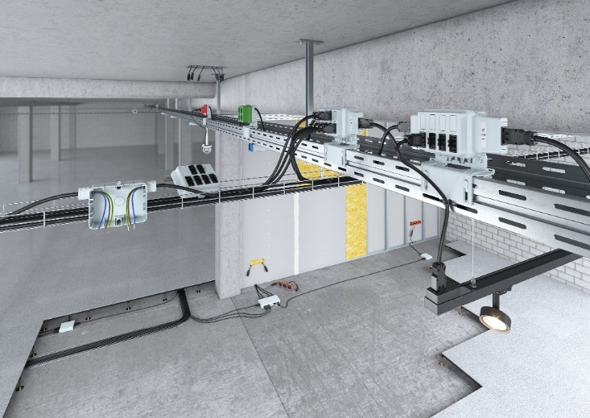
Bild 1: Mit steckbaren Systemen von KAISER lässt sich die zeit- und kostenintensive Elektro-Installation auf der Baustelle erheblich optimieren

(Foto: KAISER GmbH & Co. KG)

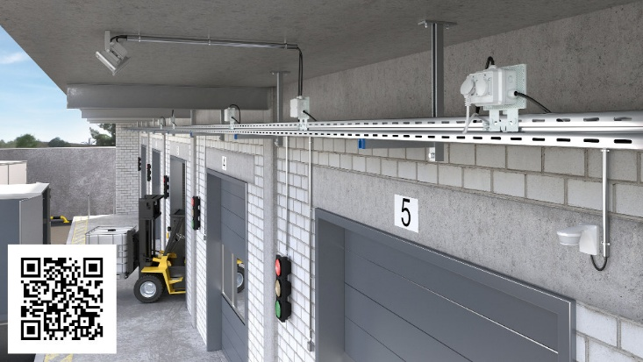
Bild 2: Das modular aufgebaute Verteilergehäuse AK2 lässt sich schraubenlos per Clip-Befestigung an Kabel- oder Gitterrinnen anbringen (QR-Code zur Produktanimation auf YouTube)

(Foto: KAISER GmbH & Co. KG)

KAISER Elektroinstallations-Systeme
https://www.kaiser-elektro.de/de_DE/produkte/
https://www.kaiser-elektro.de/de_DE/loesungen

Bilder: | steckbare_systeme_2000.jpg  steckbare_systeme2_2000.jpg | Zeichen: | 2.814
Dateiname: | 202512003_pm_steck-install.docx | Datum: | 16.12.2025
Tags: | KAISER, Elektroinstallation, steckbares Installationssystem, VDE-zertifiziert, Systemfamilien, Kabeltragsystem, codierte Steckverbinder, WAGO, Wieland, AK2, Leitungseinführungen, SCHUKO-Steckdosen, Verteilergehäuse PD, Verteilergehäuse, Hohlwandinstallationen, O-range ECON, Geräte-Verbindungsdosen, CAD-Daten, BIM-Daten, Elektro-Fachplaner, Elektrohandwerker

Unternehmensprofil
Die KAISER GmbH & Co. KG am Hauptsitz Schalksmühle im Sauerland produziert und vertreibt Produkte und Systeme für die professionelle Elektro-Installation, Kabelverschraubungen sowie Lösungen für den professionellen Glasfaser-Breitbandausbau. Als innovativer Systemanbieter bietet das 1904 gegründete Familienunternehmen dem Elektrohandwerk und der Industrie praxisgerechten Lösungen auch für spezielle Bauanforderungen wie den Brand-, Schall- und Strahlenschutz, Bauen im Bestand und die Energieeffizienz. Das Unternehmen ist Teil der KAISER GROUP.

Unter dem Dach der KAISER GROUP sind vier starke Marken vereint. An vier europäischen Standorten werden Produkte und Systeme für die Elektro-Installation produziert und international vertrieben. Zusammen mit den Landesgesellschaften AGRO AG in der Schweiz, ATTEMA B.V. in den Niederlanden sowie HELIA – PLASTIC COLOR NV in Belgien ist die KAISER GROUP europaweit aktiv. Architekten und Fachplaner, Handwerk, Industrie und Handel können auf hochwertige Lösungen vertrauen, mit denen sich auch anspruchsvollste Projekte sicher meistern lassen. Dafür steht die KAISER GROUP mit ihren vier Starken Marken KAISER, AGRO, ATTEMA und HELIA.

Weitere Informationen:  KAISER GmbH & Co. KG  Ramsloh 4  58579 Schalksmühle  Tel.: +49(0)23 55 / 8 09-0  E-Mail: pr@kaiser-elektro.de  Internet: www.kaiser-elektro.de | gii die Presse-Agentur GmbH  Christburger Str. 41  10405 Berlin  Tel.: +49(0)30 / 53 89 65-0  E-Mail: info@gii.de  Internet: www.gii.de

